FORMULARIO DE DESCRIPCIÓN VARIETAL
DE CEBADA (Hordeum vulgare L. sensu lato)

Nombre propuesto del cultivar:
Lugar y año de las observaciones realizadas:

(*) A completar por INASE

I. DESCRIPCIÓN DEL CULTIVAR

- Porte de planta (Z25- Z29)

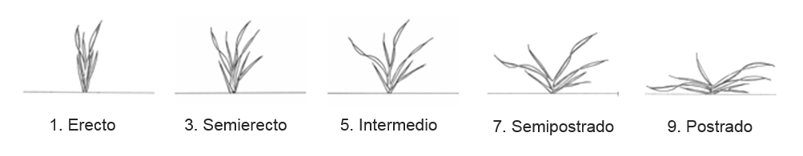

- Pilosidad de vainas basales (Z25- Z29)

1. Presente 2. Ausente

- Pigmentación antociánica de las aurículas de la hoja bandera (Z49-Z51)

1. Nula o muy débil 3. Débil 5. Media
7. Fuerte 9. Muy fuerte

- Pigmentación de los extremos de las aristas (Z60-Z65)

1. Nula o muy débil 3. Débil 5. Media
7. Fuerte 9. Muy fuerte

- Glauescencia (cerosidad) de la vaina de la hoja bandera (Z45-Z49)

1. Nula o muy débil 3. Débil 5. Media
7. Fuerte 9. Muy fuerte

- Ciclo (días de emergencia a 50 % de plantas en comienzo de espigazón)

días

Testigo:

días más corto que el cultivar

días más largos que el cultivar

- Altura de planta (incluidas las aristas)

Testigo:

cm más bajo que el cultivar

cm más alto que el cultivar

- Posición de la espiga (Z 70)

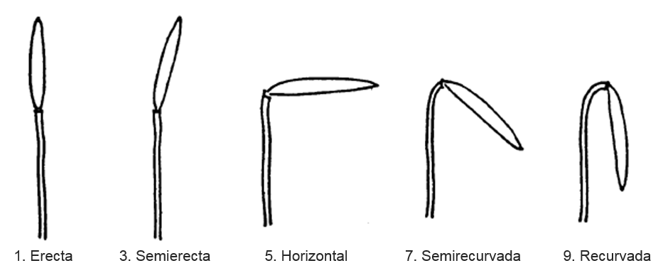

- Número de carreras de la espiga (Z92

1. Dos 2. Seis

- Forma de la espiga (Z92)

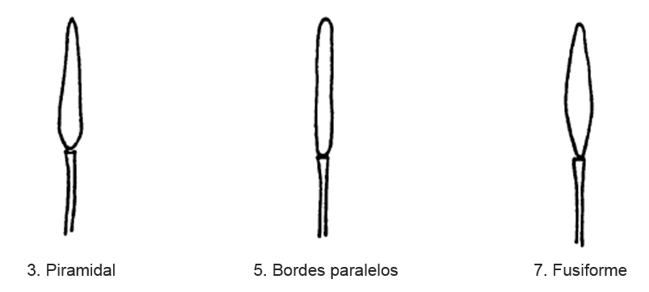

- Longitud de aristas/espiga (Z92)

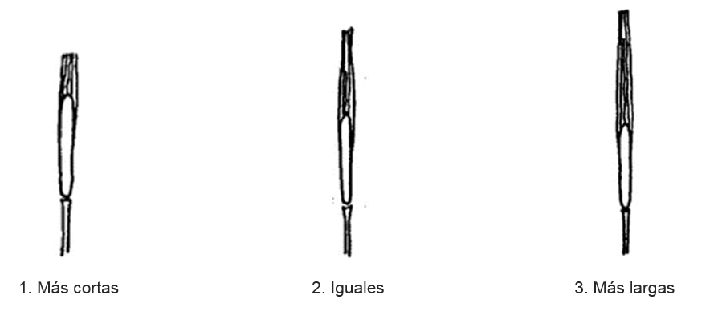

- Curvatura del primer segmento del raquis (Z92)

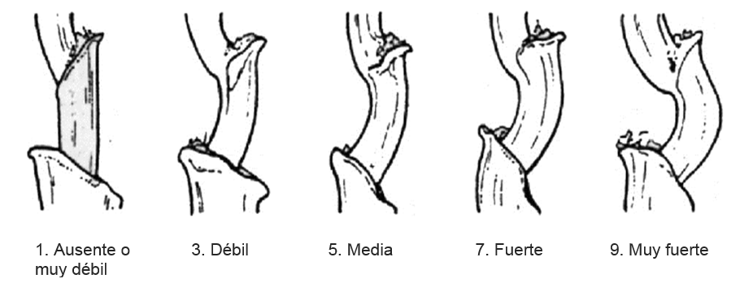

- Desarrollo de las espiguillas estériles (Z92)

1. Desarrolladas 2. No desarrolladas

- Posición de las espiguillas estériles en el tercio medio de la espiga (Z92)

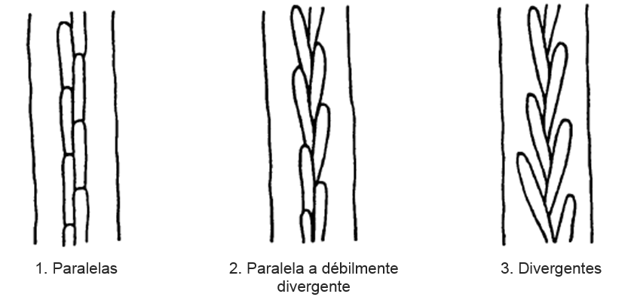

15. Longitud gluma + arista / grano en las espiguillas (Z92)

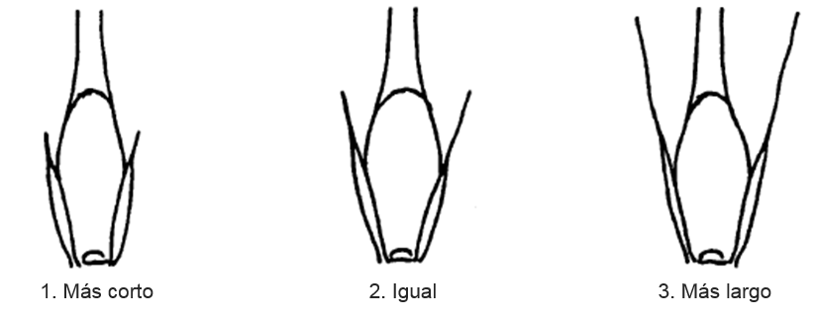

- Tipo de pilosidad de raquilla (Z92)

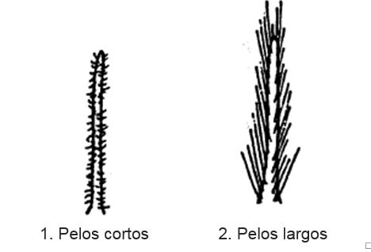

17. Dentado de los nervios de la lemma (Z92)

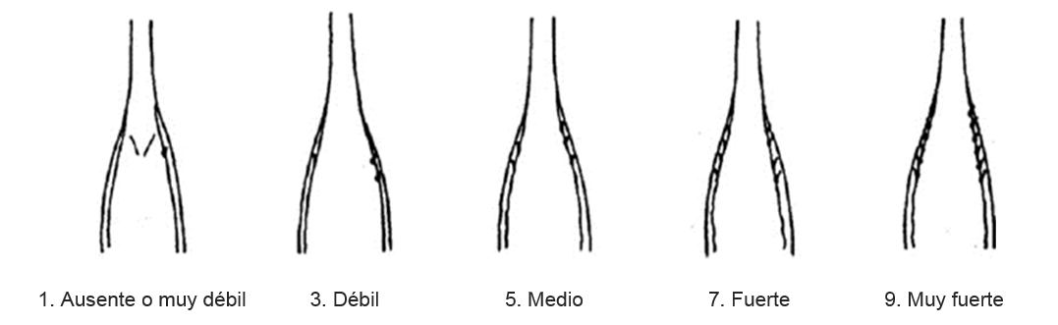

- Color de la capa de aleurona (las semillas deben remojarse 12 horas previas al registro de
esta característica) (Z92)

1. Blanca 2. Coloreada

II. ACLARACIONES

Los momentos de observación de las características están expresados de acuerdo a la escala propuesta
de Zadoks, J.C., Chang, T. T. Konnzak, C.F. 1974. Eucarpia Bulletin Nº 7. Pp 42-52.

III. RESPONSABLES

Lugar y fecha:

_________________________________________ _________________________________________
Firma del Ing. Agr. patrocinante Firma del solicitante o
representante autorizado

Aclaración de Firma Aclaración de Firma

